Рекомендации для родителей
на тему:
«Фрукты».
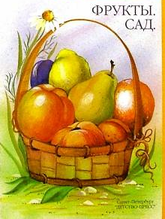
Словарь:
**сад, деревья, фрукты, яблоко, груша, банан, киви, слива, персик, гранат, лимон, апельсин, мандарин;
**спелый, ароматный, сочный, кислый, гладкий, красный, оранжевый, желтый, зеленый, овальный, круглый, длинный, румяное; гранатовый, сливовый, персиковый, абрикосовый, апельсиновый, яблочный;
**зреть, собирать, заготавливать.
- Напомните ребенку, что фрукты- это плоды, которые растут в саду на деревьях и их убирают осенью.
- Посетите отдел супермаркета, магазина, где продаются фрукты. Рассмотрите фрукты, попросите ребенка назвать их, при затруднении в ответе, окажите помощь ребенку. Рассмотрите изображения фруктов на картинках. Произнесите названия фруктов сначала сами, затем вместе с ребенком, потом попросите ребенка произнести названия самостоятельно.
- Предложите ребенку перечислить круглые фрукты (яблоко, апельсин, гранат, мандарин, персик), овальные фрукты (слива, лимон, киви, абрикос).
Поиграйте вместе с ребенком:
Игра «Один – много» (образование имен существительных множественного числа).
Лимон –лимоны, яблоко-….., гранат-….., банан-…..., апельсин-….. и т.д.
Игра «Веселый счет» (согласование числительных с существительными, употребление слов один – одна – одно, два – две):
Одно яблоко – два яблока – три яблока - … пять яблок. Один лимон – два лимона - … пять лимонов и т.д ..
Игровое упражнение «Веселый повар». Потренируйте ребенка в образовании относительных прилагательных в игре с мячом «Веселый повар». Например:
Сок из яблок. — Яблочный сок. Пюре из слив. — Сливовое пюре и т.д.

Игра с мячом «Какой» (совершенствование грамматического строя речи – образование относительных прилагательных с суффиксом –ов-).
Какой сок из слив? (Сливовый). Из гранат? ( Гранатовый ). Какой сок из яблок? (Яблочный). Из лимона? Из банана? Из апельсина?…

Упражнение «Прохлопай слова» ( упражнять в передаче ритмического рисунка слов, в делении слов на слоги). Предложите вместе прохлопать слова и посчитать количество слогов в них: ба-нан, пер-сик, гра-нат, ман-да-рин.

Суджок-терапия «Слива».
Предложите ребенку сделать упражнение с массажным мячиком (суджоку). Оно будет способствовать развитию тактильных ощущений. Пусть ребенок зажмет мячик сначала в правой руке и представит, что это слива; потом упражнение повторяется левой рукой.

Сливу я держу в руке, Кладем мячик на правую ладошку.
Зажимаю в кулаке, Крепко сжимаем его.
Отпускаю, разжимаю Раскрываем ладонь
И ладошками катаю. Катаем мячик между ладонями.

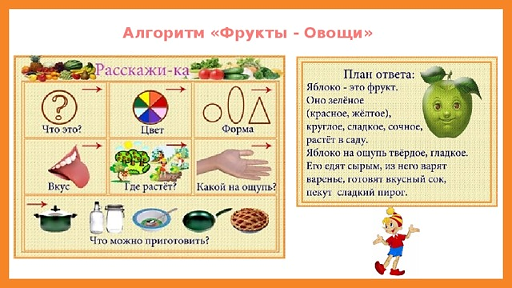
Совместно с ребенком нарисуйте любимый фрукт с помощью разнообразных изобразительных средств (цветными карандашами, восковыми мелками, гуашью, акварелью и т.д.). Потренируйтесь в составлении рассказа-описания по рисунку. Используйте план-схему :
!!!!Принесите рисунок в детский сад для выставки «Мой любимый фрукт».

Читаем вместе с детьми:
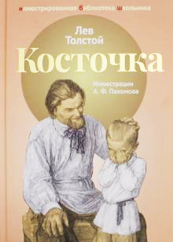
Прочитайте ребенку рассказ Л.Толстого «Косточка».
Выясните, что ребенок думает о поступке мальчика. Интернет ресурс: (infourok.ru)

